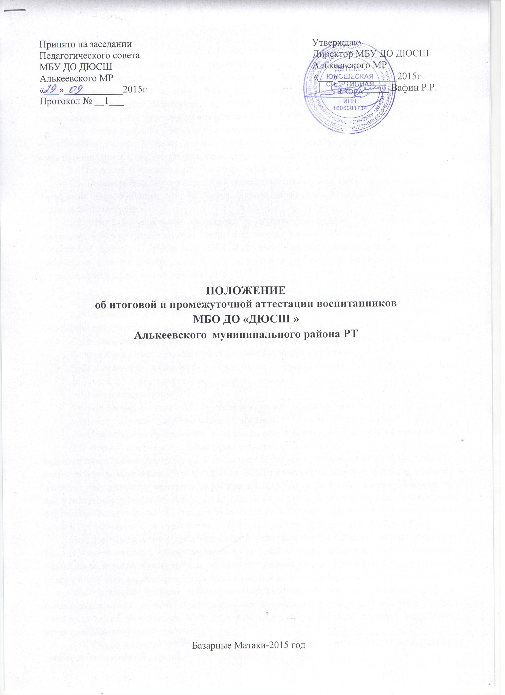
- ОБЩИЕ ПОЛОЖЕНИЯ

1.1. МБУ ДО ДЮСШ Алькеевского района самостоятельно в выборе системы и форм оценки знаний, умений и навыков при промежуточной и итоговой аттестации воспитанников.
1.2. Промежуточная аттестация проводится ежегодно на всех этапах многолетней подготовки воспитанников не реже 1 раза в год в конце учебного года в форме тестирования (контрольно-переводных испытаний) по общей и специальной физической, технической подготовленности, зачета по теоретической подготовленности.
1.3. Воспитанникам, не участвовавшим в контрольно-переводных испытания по уважительной причине (болезнь, участие в соревнованиях в составе сборной команды и т.п.), либо получившим неудовлетворительную оценку, назначаются повторные испытания.
1.4. Плановая промежуточная аттестация проводится в апреле-мае месяце.
1.5. Воспитанники, не выполнившие переводные требования, могут быть оставлены на повторный год обучения, но не более одного раза, или переведены в спортивно-оздоровительные группы.
1.6. Итоговая аттестация проводится в группах, прошедших обучения по полной программе (учебно-тренировочный этап подготовки 5 года обучения). Воспитанникам, прошедшим итоговую аттестацию, ДЮСШ выдает документ установленного образца о полученном дополнительном образовании, присвоении спортивного разряда, квалификации (судья по спорту), заверенный печатью ДЮСШ

- КРИТЕРИИ ОЦЕНКИ и ФОРМЫ КОНТРОЛЯ
2.1. Основанием для оценки воспитанников на этапах многолетней подготовки являются следующие критерии:
- Спортивно-оздоровительный этап – динамика индивидуальных показателей развития физических качеств, уровень освоения основ гигиены и самоконтроля.
- Этап начальной подготовки – динамика прироста индивидуальных показателей физической подготовленности; уровень освоения техники видов спорта, навыков гигиены и самоконтроля.
- Учебно-тренировочный этап – динамика уровня подготовленности в соответствии с индивидуальными особенностями; освоение объемов тренировочных нагрузок, предусмотренных программами по видам спорта; освоение теоретического материала.
2.2. Формой контроля над характером развития физических качеств, уровня физической подготовленности воспитанников на каждом году обучения на этапах многолетней подготовки являются контрольно-переводные испытания. КПИ проводятся в апреле-мае месяце согласно графику, утвержденному приказом директора по ДЮСШ, по основным видам деятельности, предусмотренными учебной программой: общая физическая подготовленность, специальная физическая подготовленность, техническая подготовленность, теоретические знания. Сроки сдачи КПИ фиксируются в журнале учета групповых занятий. Результаты заносятся в бланк.
2.3. Для определения уровня подготовленности применяется балльная система оценки от 1до 5 (1 – очень низкий, 2 – ниже среднего, 3 – средний, 4 – выше среднего, 5 – очень высокий). Баллы по всем видам суммируются, определятся уровень подготовленности. При подведении общего итога контрольно-переводных испытаний выводится общая сумма баллов и соотносится с нормой (средним уровнем подготовленности). Воспитанники, выполнившие КПИ и показавшие средний уровень подготовленности и выше, могут быть переведены в группу следующего года обучения; воспитанники, показавшие результат ниже среднего, могут быть оставлены на повторный год обучения.
2.4. По результатам контрольно-переводных испытаний определяется личный рейтинг воспитанников и рейтинг группы.

- ТЕКУЩЕЕ ТЕСТИРОВАНИЕ.
3.1. В целях контроля динамики показателей подготовленности воспитанников в течение учебного года допускается текущее тестирование по видам учебно-тренировочной деятельности, осуществляемое в соответствии с рабочим планом тренера-преподавателя либо в форме контрольного среза по определенному виду деятельности.

